5ème : Imprimante HP LaserJet P4014dn (NB) 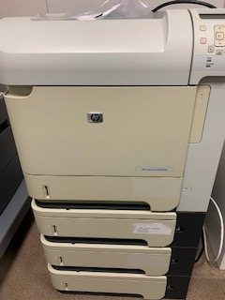

5ème : Imprimante HP Color laserjet 47000 dtn (Couleur) 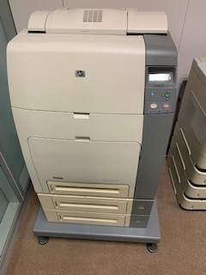

6ème :

* HP Color LaserJet 4700 dtn (Couleur) 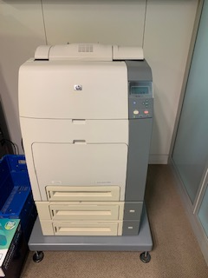

Mise en service : 03-11-2008

* HP Laserjet P4014 dn (NB) 